**DOCUMENTO CONTROLADO**

|  |  |  |
| --- | --- | --- |
| **Revisão** | **Descrição da Alteração** | **Data** |
| 0 | Liberação de Documento | 00/00/0000 |
|  |  |  |
|  |  |  |
|  |  |  |
|  |  |  |
|  |  |  |
|  |  |  |
|  |  |  |
|  |  |  |
|  |  |  |
|  |  |  |
|  |  |  |
|  |  |  |
|  |  |  |
|  |  |  |
|  |  |  |
|  |  |  |
|  |  |  |
|  |  |  |
|  |  |  |
|  |  |  |
|  |  |  |
|  |  |  |
|  |  |  |
|  |  |  |
|  |  |  |
|  |  |  |
|  |  |  |
|  |  |  |
| A AUTENTICIDADE E INTEGRIDADE DESTE DOCUMENTO ESTÃO GARANTIDAS PELO ORIGINAL DO DOCUMENTO FÍSICO ASSINADO OU CÓPIA CONTROLADA MANTIDOS NO ESCRITÓRIO DA QUALIDADE | | |

|  |  |  |  |
| --- | --- | --- | --- |
| **Elaboração** | Rossicleia da S. Carvalho |  | **Data**  00/00/0000 |
| **Verificação** |  |  |
| **Verificação** |  |  |
| **Aprovação** |  |  |

|  |
| --- |
| **OBJETIVO** |

E garantir um fluxo de recebimentos, seja através da mensuração precisa do risco de crédito ou da rápida recuperação dos ativos em atraso. Com objetivo principal de motivar o devedor a pagar a divida.

|  |
| --- |
| **SIGLAS E DEFINIÇÕES** |

POP – Procedimento Operacional Padrão

HPU – Hospital Prontocord Unimed

ANS – Agência Nacional de Saúde Suplementar

Rede Própria – Recurso físico de propriedade da operadora, ou de sociedade controlada pela operadora, ou ainda, de sociedade controladora da operadora conforme a Resolução Normativa ANS nº 275, 1º de novembro de 2011.

|  |
| --- |
| **RECURSOS** |

Material de expediente, Computador, Sistema UP, Internet, Telefone, E-mail, Maquineta de Cartão de Crédito, Tabelas de Preços, Contratos e Formulários Impressos.

|  |
| --- |
| **PROCEDIMENTO** |

* 1. ***COBRANÇA PARTICULAR***

1. Faturamento repassa conta fechada e auditada, para entrar em contato com paciente /responsável;
2. Realizar o processo de cobrança através de contato telefônico, e-mail;
3. Ao passar 03 meses à conta ainda estiver pendente, tirar cópia do processo para encaminhar ao Jurídico;
4. Após o acerto e fechamento das contas, arquivo é encaminhado mensalmente ao setor SAME;
5. Mensalmente e encaminhado o controle de débitos ao setor financeiro e Administração.
   1. ***COBRANÇAS DE CONVÊNIOS***
6. Emitir no Sistema Repasse UP a listagem de faturas a receber dos convênios;
7. Realizar o processo de cobrança através de contato telefônico, e-mail;
8. Emitir no site do convênio o número de protocolo de envio ou lote para poder fazer a cobrança;
9. Após enviar o e-mail caso não obtenha retorno entro em contato telefônico;

OBS: Para fazer as cobranças tem que saber:

1. A data de envio da fatura
2. Numero do protocolo de envio ou lote
3. Referente à que período

|  |
| --- |
| **REGISTRO** |

1. Listagem de Faturas à Receber
2. Recibo de Entrega de Arquivo- Protocolo
3. Protocolo de Envio de Lote

|  |
| --- |
| **REFERÊNCIAS BIBLIOGRÁFICAS** |

1. Lei cheque caução; Código Penal Brasileiro 135ª – Lei nº 12653/12 (<https://penalemresumo.blogspot.com.br/2010/06/art-135a-condicionamento-de-atendimento.html>)
2. Código defeso do consumidor; - Lei nº 8.078 (<http://www.planalto.gov.br/ccivil_03/Leis/L8078.htm>)
3. Lei da emissão da nota fiscal eletrônica - Lei nº 9.144 (<http://nfse.manaus.am.gov.br/MA0101/arquivos/Decreto%209144.htm>)
4. Lei de cancelamento da nota fiscal eletrônica - Lei nº 9.144 (Fonte: <http://www.sefaz.am.gov.br/noticias/exibenoticia.asp?codnoticia=7284>)
5. Brasil. Ministério da Saúde. Glossário temático: saúde suplementar / Ministério da Saúde, Agência Nacional de Saúde Suplementar – 2. Ed. Brasília: Ministério da Saúde, 2012. 122 p.

|  |
| --- |
| **ANEXOS** |

**-**

**ANEXO -01- Listagem das faturas à receber**

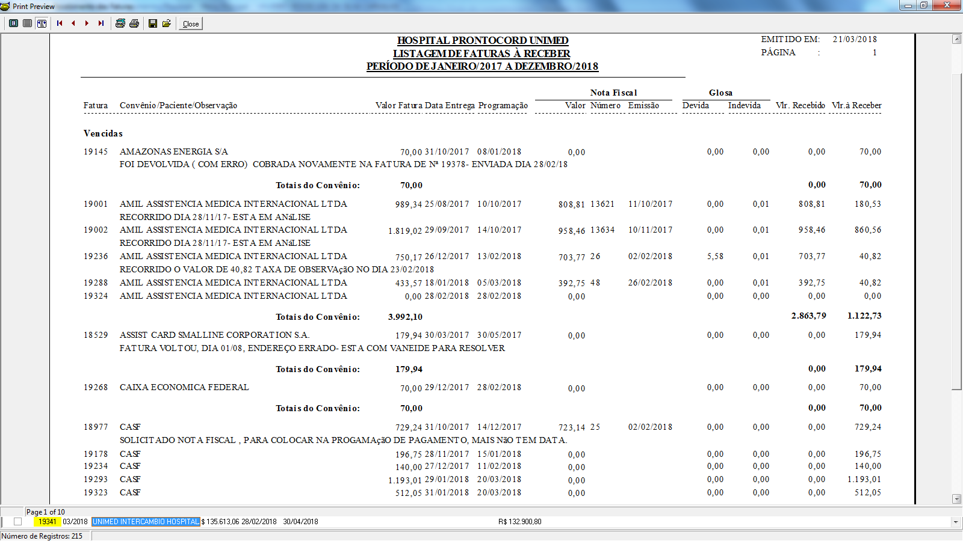

**Anexo- 2- AMIL- Recibo de Entrega de Arquivo- Protocolo**

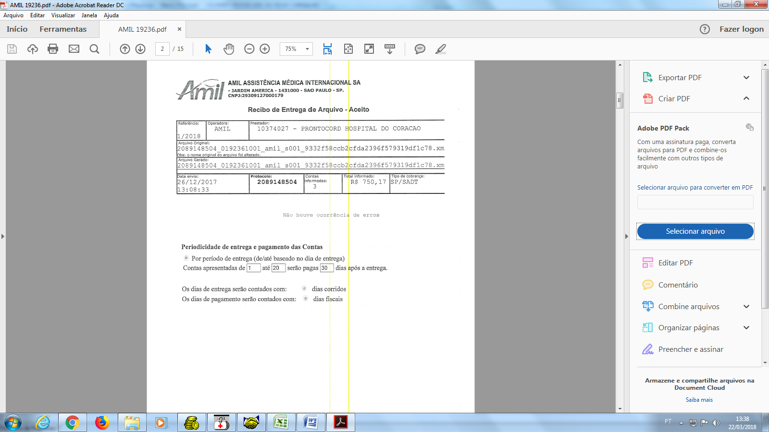

**ANEXO- 3- PETROBRAS DISTRIBUIDORA- Recibo de Entrega de Arquivo- Protocolo**

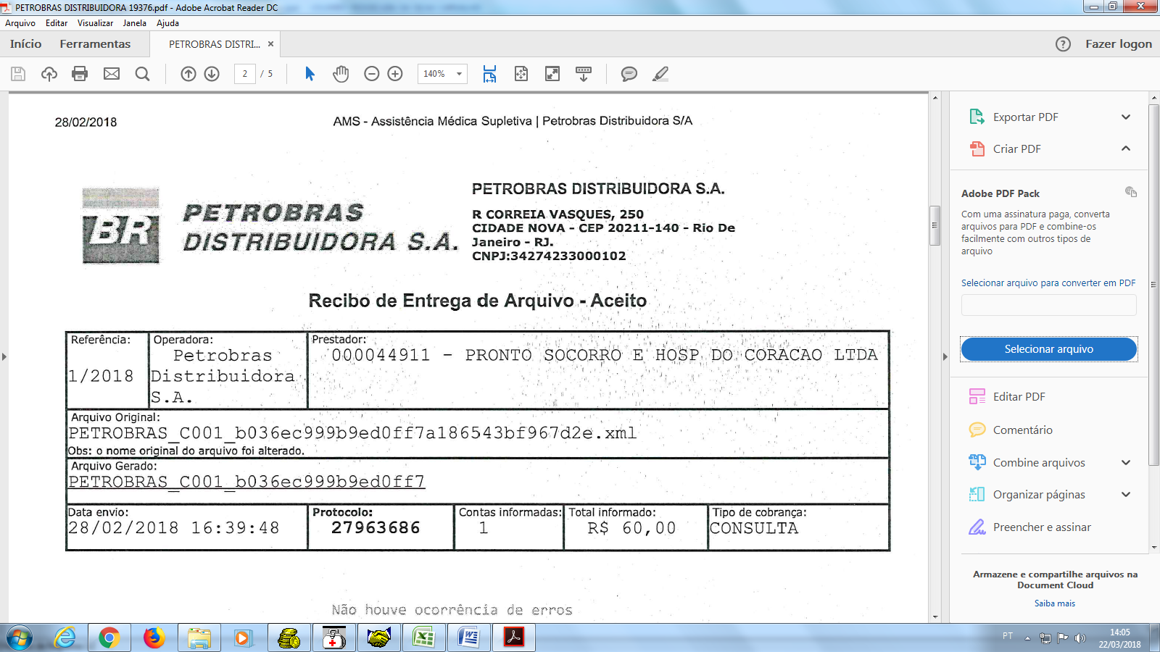

**ANEXO- 4- PETROBRAS PETROLEO- Protocolo de Envio de Lote**

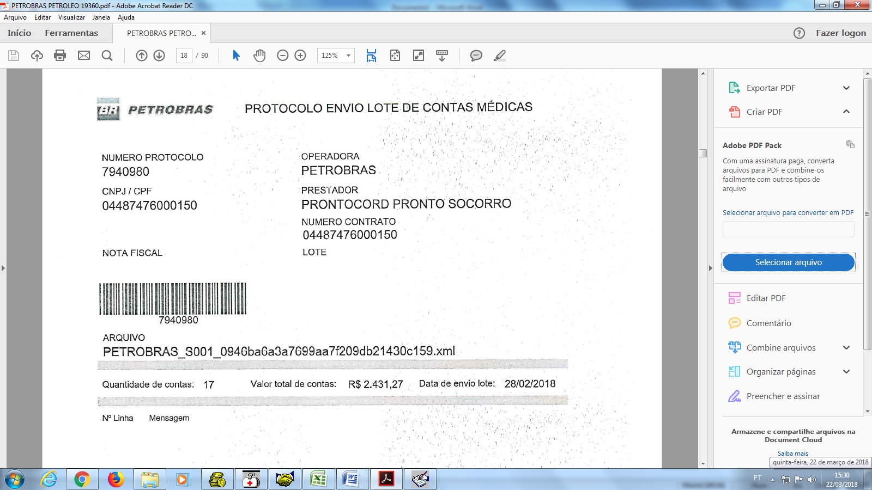

**ANEXO- 5- CASF(BASA)- Protocolo de Envio de Arquivo**

